**Übersichtbild der gesamten Gateway-Anwendung:**

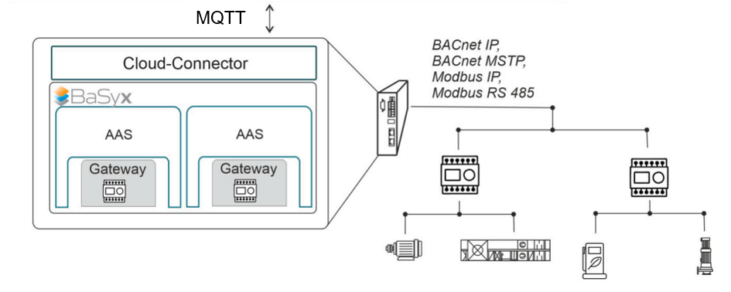

In den folgenden Kapiteln werden die einzelnen Software-Komponenten inkl. Installationshinweise beschrieben:

## BaSyx-Environment:

* **Beschreibung:**Die BaSyx-Environment wird sowohl auf dem Gateway als auch in der Cloud-Anwendung genutzt.Die BaSyx-Environment besteht aus zwei Docker Images die jeweils eine http-Serveranwendung bereitstellen. In diesen können „digitale Zwillinge“ konform zum Informationsmodell der Industrie 4.0-Verwaltungsschale verwaltet werden. Notwendige Docker-Komponenten um die BaSyx-Environment aufzusetzen sind:
  + Registry: <https://hub.docker.com/r/eclipsebasyx/aas-registry> (Version 1.5)
  + AAS-Server: <https://hub.docker.com/r/eclipsebasyx/aas-server> (Version 1.5)
* **Installationshinweise:**Installationsanleitungen für die BaSyx-Komponenten werden über ein Wiki bereitgestellt:
  + <https://wiki.eclipse.org/BaSyx_/_Documentation_/_Components>

## BaSyx-Environment zu Gateway (Databridge):

* **Beschreibung:**

Diese Softwarekomponente liest BACnet-Daten aus Feldgeräten aus und überträgt diese in die digitalen Zwillinge in de BaSyx-Environment.

* **Installationshinweise:**Die Databridge-Komponente kann auf einem linux-basierten Betriebssystem (bspw. Debian) installiert werden.Es wurde mit der Python-Version 3 gearbeitet.

## **Cloud-Connector:**

* **Beschreibung:**

Der Cloud-Connector liest die relevanten Informationen aus den digitalen Zwillingen der Feldgeräte aus und übermittelt diese an die Cloud-Anwendung (IotHub Service). Der Cloud-Connector wurde in Java (Version 17) programmiert.

* **Installationshinweise:**Für einen verschlüsselten Betrieb müssen die Verschlüsselungszertifikate (.crt & .key) in dem AWS IotService angelegt und in die Programmierung des Gateways integriert werden (*resources* Ordner). Die Java-Klassen müssen aus dem Projektordner mit Hilfe des maven-Frameworks als lauffähige .jar Datei gespeichert werden. Die main-Klasse für das Backend liegt in dem Package „Executable“.